

**ПРОЕКТ**  
**в группе раннего возраста**

**на тему:  
 «Подари мне книгу».**

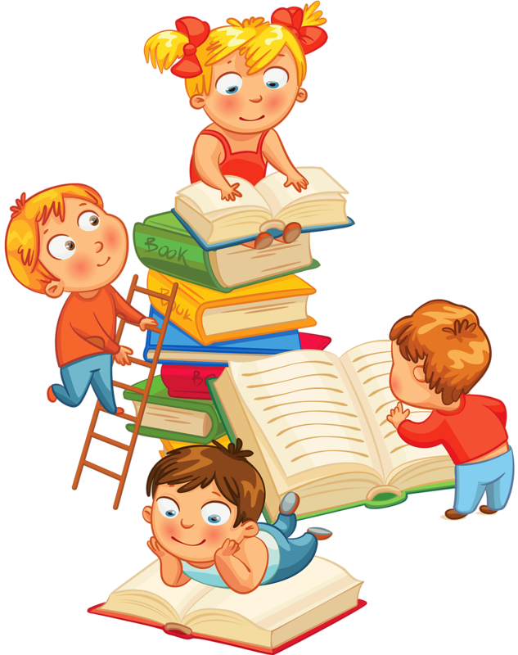

**Проект в группе раннего возраста**

**Тема: «Подари мне книгу».**

**Вид проекта**: Творческий, информационно-познавательный, практико-ориентированный, художественно-речевой, краткосрочный.

**Продолжительность проекта**: с 12 октября 2021г. по 12 ноября 2021г.

**Участники проекта**: Дети, воспитатели, родители.

**Актуальность**: Одной из главных проблем современного общества является приобщение ребенка к художественной литературе. К сожалению, в наш век информатизации отношение детей к книге изменилось, вхождение в книжную литературу с каждым годом снижается, интерес к чтению стал падать. Детей все больше интересуют игры на планшетах, компьютерах и телефонах, а также просмотр телевизоров.

С ранних лет надо учить малыша относиться к книге, как к величайшей ценности, правильно держать её в руках, правильно перелистывать, знать её место на книжной полке, запоминать название, автора. Книга помогает ребенку познавать мир, развивает любознательность. Книга не только источник познания – она призвана выполнять задачи нравственного и эстетического воспитания, пробуждать любовь к родному языку, к родной стране, к её природе и людям, развивать чувство прекрасного. Жизнь ребенка становится полнее и содержательнее от того, что в неё входят герои детских книг. При работе с детьми, особую роль следует уделять иллюстрациям, в осознании текста. Они помогают малышу понять прочитанный текст.

    Видно, что в течение всего дошкольного периода происходят активное развитие и совершенствование способностей к восприятию литературных произведений, формирование интереса и любви к книге, то есть ребёнок успешно формируется как читатель. Продуманный отбор книг для детского чтения определяется тем, что неизбежно влияет на литературное развитие ребёнка, формирование его литературного опыта на этапе дошкольного детства, на воспитание отношения к книге. В соответствии с ФГОС восприятие художественной литературы направлено на формирование интереса и потребности в чтении книг.

**Цель проекта**:

* Продолжать способствовать формированию интереса к книгам.

**Задачи проекта**:

* Учить внимательно, слушать и слышать произведение;
* Рассматривать картинки и иллюстрации в книгах;
* Воспитывать желание к постоянному общению с книгой и бережному отношению к ней.
* Углубление индивидуальных литературных предпочтений детей, эстетического вкуса;
* Развитие познавательной, творческой и эмоциональной активности в процессе приобщения дошкольников к литературе;
* Воспитание у детей навыков сотрудничества со сверстниками и взрослыми в процессе совместной деятельности

**Практическая значимость:**

Пополнение центра художественной литературы.

**Ожидаемые результаты**:

* Повышение у детей интереса к художественной литературе.
* Раскрытие творческих способностей дошкольников.
* Развитие связной речи, мышления, воображения.
* Осознание родителями значимости книги в воспитании детей дошкольного возраста.
* Расширение взаимодействия дошкольного учреждения и семьи.

**Предварительная работа**:

* Тематическое оформление группы (сменная композиция);

дополнение уголков (книжный, уголок творчества, театральный уголок) новыми материалами (книжки и игры); книги различного содержания, назначения, оформления).

* Чтение детских сказок, рассказов, стихов.
* Подбор портретов поэтов и писателей.

**Сотрудничество с семьей:**

* Консультация для родителей на тему «Роль книги в развитии ребенка».
* Консультация для родителей на тему «Научите ребенка любить книгу».
* Памятка для родителей: «Десять, почему необходимо читать детям».
* Привлечение родителей к созданию условий для развития интереса детей к книгам дома и в детском саду, выставка «Моя любимая книга».

**Методы:**

* Чтение художественной литературы.
* Игровая деятельность: дидактические, сюжетно-ролевые, подвижные игры.
* Работа с родителями.

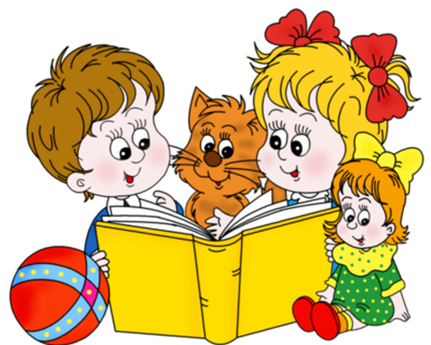

**Этапы проекта**:

**I этап** – **подготовительный.**

**Постановка проблемы**. Сбор информации, работа с методической литературой, составление плана работы над проектом. Постановить проблему перед детьми «Для чего нужны нам книги?».

**II этап** –**обсуждение проблемы.**

**Принятие задач.**Довести до детей важность данной проблемы: «Книга друг человека». Подобрать художественную литературу, подготовить наглядный иллюстрированный материал по теме проекта, оформить выставку книг.

Пополнить предметно-развивающую среду.

**III этап** – **основной.**

* Рассматривание книг, иллюстраций, портретов детских писателей и поэтов с детьми.
* Чтение произведений, рассматривание иллюстраций к ним:

Русские народные сказки, потешки, колыбельные; А. Барто, С. Михалков, В. Сутеев, К. Чуковский, С. Маршак.

* Выставка «Моя любимая книга».
* Проведение подвижных, дидактических, сюжетно-ролевых игр.

**IV этап – заключительный.**

Подведение результатов: обобщение материалов проекта.

**Виды детской деятельности:** игровая, коммуникативная, информационно-познавательная, продуктивная, двигательная, чтение художественной литературы.

